**PONTIFÍCIA UNIVERSIDADE CATÓLICA DE MINAS GERAIS**

**PUC Minas Virtual**

**Pós-graduação *Lato Sensu* em Engenharia de *Software***

Projeto Integrado

Relatório Técnico

Gym Management

Gabriel Francisco Santana Santos

Gleiça Gabriela Jerônimo da Silva

Belo Horizonte

Abril 2023.

# Projeto Integrado

**Sumário**

Projeto Integrado

1. Cronograma de Trabalho 3

2. Introdução 4

3. Definição Conceitual da Solução 6

3.1 Diagrama de Casos de Uso 6

3.2 Requisitos Funcionais 6

3.3 Requisitos Não-funcionais 8

4. Protótipo Navegável do Sistema 8

5. Diagrama de Classes de Domínio 9

6. Apropriação de Horas no Projeto 9

## Cronograma de Trabalho

| **Datas** | | **Atividade / Tarefa** | **Produto / Resultado** |
| --- | --- | --- | --- |
| **De** | **Até** |
| 05 / 12 / 22 | 10 / 12 / 22 | 1. Escolha do Tema, leitura do Regulamento do Projeto Integrado | Tema escolhido e leitura completa do Regulamento do Projeto |
| 11 / 12 / 22 | 21 /12/ 22 | 2. Pesquisa sobre o tema escolhido e escolha dos objetivos e início da criação da introdução do projeto | Melhor entendimento sobre o problema e contextualização |
| 26 / 12 / 22 | 27 / 12 / 22 | 3. Predefinição do Cronograma de Trabalho | Cronograma pré-definido |
| 02 / 01 / 23 | 07 / 01 / 23 | 4. Escolha dos Requisitos funcionais e Não Funcionais | Requisitos escolhidos |
| 08 / 01 / 23 | 18 / 01 / 23 | 5. Escolha da ferramenta do protótipo navegável e criação do mesmo | O Figma foi escolhido para a criação do protótipo. Protótipo criado |
| 19 / 01 / 23 | 10 / 02 / 23 | 6. Escolha da ferramenta para criação dos Diagramas de Caso de Uso e execução da criação dos mesmos | A ferramenta escolhida foi Lucidchart |
| 11 / 02 / 23 | 21 / 02 / 23 | 7. Primeira revisão das atividades feitas, e aprimoramento das mesmas | Introdução mais estruturada, refinamento de requisitos e Casos de Uso |
| 22 / 02 / 23 | 25 / 02 / 23 | 8. Criação do Diagrama de Classe de Domínio | Diagrama de classe de domínio criado |
| 26 / 02 / 23 | 03 / 03 / 23 | 9. Escolha das tecnologias para o Back-End | Tecnologias de Back-End escolhidas |
| 04 / 03 / 23 | 07 / 03 / 23 | 10. Escolha das tecnologias para o Front-End | Tecnologias de Front-End escolhidas |
| 08 / 03 / 23 | 10 / 03 / 23 | 11. Definição da base de dados. | A base de dados escolha foi do tipo relacional PostgreSQL |
| 13 / 03 / 23 | 13 / 03 / 23 | 12. Definição de ferramenta(**SGBD**) para gerenciamento da base de dados. | A ferramenta escolhida foi o PGAdmin |
| 14 / 03 / 23 | 08 / 04 / 23 | 13. Segunda revisão das atividades feitas, e aprimoramento das mesmas. | Refinamento para a entrega da primeira etapa |

## Introdução

O avanço da tecnologia tem impactado de forma positiva e cada vez mais diversos setores. O projeto web Gym Management surgiu como mais uma solução tecnológica voltada para o setor de estética, entretenimento e saúde.

Hoje em dia, muitas academias de musculação e ginástica, tanto pequenas como grandes, não fazem sua gestão de forma virtual. Todo o processo funciona apenas com anotações em arquivos escritos, sendo assim cadastro de novos usuários, criação de exercícios personalizados e controle de mensalidades são armazenados em papéis.

É notável algumas disfunções nesse tipo de gestão manual, seja por falha humana, ou mesmo porque a medida que o número de alunos inscritos aumenta se dificulta o gerenciamento de dados, temos também o uso maior do tempo para a escrita, outras vezes esquecimentos, demora para encontrar registros e alguns outros fatores negativos, como alunos que ficam por muito tempo com a mensalidade pendente de pagamento.

Além disso, a maioria dos alunos se desmotivam com o passar do tempo, pois não conseguem enxergar numericamente suas evoluções, nem os professores dessas academias conseguem personalizar exercícios para cada aluno, devido ao grande número dos mesmos e por não terem um sistema que consiga levar tais exercícios aos alunos de forma sistematizada.

O sistema Gym Management, que é um sistema web voltado para academias de musculação e ginástica, disponibiliza meios para: melhoria da otimização de tempo, minimização de erros humanos, melhoria da comunicação com clientes (usuários da academia) e um controle de dados eficaz e com rápido acesso, permitindo aos proprietários de academias uma melhor gestão de negócio.

Pensando ainda nos clientes, o sistema traz meios de como motivá-los a serem mais ativos e presentes em seus treinos, visando assim a saúde, melhoria do bem-estar e qualidade de vida.

O objetivo deste trabalho é apresentar a descrição do projeto de uma aplicação web para melhorar a gestão de academias de musculação e ginástica.

Os objetivos específicos são:

* Melhorar a gestão financeira, trazendo maior controle diário, bem como auxílio para cobranças atrasadas, alertando aos usuário sobre a data do débito e também sobre valores atrasados.
* Facilitar para os professores de academia prescrever exercícios personalizados para seus alunos de forma sistematizada, facilitando para os mesmos terem visão desses exercícios.
* Fornecer uma melhor gestão de dados cadastrais para os proprietários das academias de musculação e ginástica, bem como também registrar para futuras consultas históricos evolutivos dos alunos e também dados financeiros, isso permitirá melhores ações em tomadas de decisão visando melhoria do negócio.

## Definição Conceitual da Solução

## Diagrama de Casos de Uso

|  |
| --- |

## 

## Requisitos Funcionais

| **ID** | **Descrição Resumida** | **Dificuldade (B/M/A)\*** | **Prioridade**  **(B/M/A)\*** |
| --- | --- | --- | --- |
| RF01 | O Admin deve ser capaz de efetuar login no sistema. | M | A |
| RF02 | Ao entrar no sistema o Admin deverá ver como tela inicial a listagem dos alunos com menu de funcionalidades. | B | A |
| RF03 | O menu deverá ter as seguintes páginas: início, professores, cadastrar aluno, planos, financeiro | M | A |
| RF04 | A página de listagem dos alunos deve conter como colunas: Matrícula, nome, plano, situação e status de pagamento | M | M |
| RF05 | Na página de listagem dos alunos deve ser possível pesquisar um aluno utilizando o nome do mesmo | B | B |
| RF06 | Na página de listagem dos alunos, se o usuário pesquisar um valor inexistente, o sistema deve retornar: Nenhum resultado encontrado | B | B |
| RF07 | Na página de listagem dos alunos, se o usuário clicar em uma das linhas a página, deverá ser redirecionado para a página de detalhes daquele aluno | M | M |
| RF08 | A página de detalhes do aluno deve conter um botão de editar | M | M |
| RF09 | Ao clicar no botão de editar da página de detalhes do aluno, todos os campos devem ser habilitados para edição | M | M |
| RF10 | Na página de edição de dados do aluno, deve ser possível salvar os dados ou cancelar a ação | M | M |
| RF11 | Na página dos professores, devem ser mostrados o nome, telefone e rede social dos mesmos. | B | A |
| RF12 | Na página dos professores, deve ter um botão para cadastrar um novo professor | M | M |
| RF13 | Ao clicar no botão cadastrar na tela dos professores, deve ser mostrado um pop-up com campos Nome, telefone, e Rede social | M | M |
| RF14 | Somente o campo nome deve ser obrigatório, no pop-up de cadastro de professor | B | M |
| RF15 | No pop-up do cadastro de professor, deverá conter dois botões: Cancelar e Salvar | M | M |
| RF16 | Ao clicar no menu Planos, a página com os planos deverá ser exibida | B | A |
| RF17 | Só deve ser possível cadastrar um aluno se os dados obrigatórios forem preenchidos. | M | M |
| RF18 | Ao clicar no menu Financeiro, a página de financeiro deverá ser exibida. | B | A |
| RF19 | Na tela de financeiro deve conter um campo de busca por aluno | M | M |
| RF20 | Na tela de financeiro deve ser possível gerar relatório ao inserir um período de tempo. | M | M |
| RF21 | Na tela de financeiro, ao gerar relatório, caso não sejam encontrados registros pelo período informado, o sistema deve apresentar uma mensagem informando que não tem dados para aquele período. | B | A |
| RF22 | Na tela de financeiro deve ser possível visualizar valores atrasados, vencendo hoje e a vencer | M | M |
| RF23 | Na tela de financeiro deve existir um botão Enviar e-mail cobrança, quando pressionado, o usuário deve receber um aviso via e-mail que sua mensalidade está atrasada. | M | M |
| RF24 | Na tela de financeiro, ao pressionar o botão Enviar e-mail cobrança, o sistema deverá apresentar uma mensagem informando do sucesso ou erro no envio. | B | A |
| RF25 | Ao clicar no ícone de logout, o usuário deverá ser deslogado do sistema e redirecionado para a página de login | M | A |

* B = Baixa, M = Média, A = Alta.

## Requisitos Não-funcionais

| **ID** | **Descrição** | **Prioridade**  **B/M/A** |
| --- | --- | --- |
| RNF01 | O sistema deve apresentar tempo de resposta abaixo de 200 ms no processamento de 95% das operações de consulta. | A |
| RNF02 | O sistema deve garantir a segurança das senhas dos usuários, criptografando-as ao serem inseridas no banco de dados. | A |
| RNF03 | O sistema deve garantir que os dados financeiros sejam validados diariamente. | A |
| RNF04 | O sistema Web deve ser responsivo para proporcionar a utilização de qualquer uma de suas funcionalidades em qualquer resolução. | M |
| RNF05 | O sistema deve garantir que a notificação de cobrança(e-mail) seja entregue em até 5 horas. | M |
| RNF06 | O sistema deve dar feedback ao usuário quanto a sucesso ou erro em todas as transações. | M |

## Protótipo Navegável do Sistema

**Link do protótipo navegável:**

<https://www.figma.com/file/vl1u4Jne6HcVG8ZRTh9IEI/Projeto-Integrado---prot%C3%B3tipo?node-id=0%3A1&t=yA8S5UYxk7VwlX4t-1>

**Link do vídeo do protótipo navegável:**

## Diagrama de Classes de Domínio

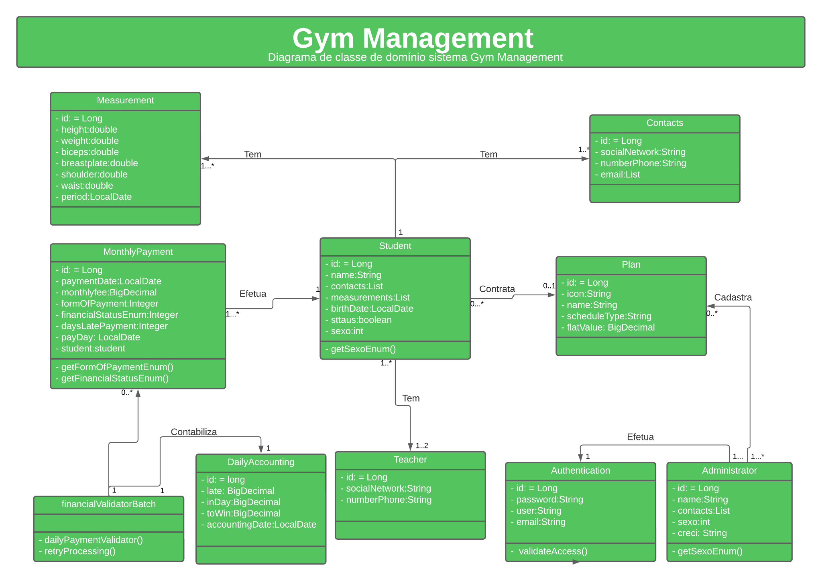

## Apropriação de Horas no Projeto

| **Histórico de apropriação de horas** | | |
| --- | --- | --- |
| **Data do registro** | **Atividade** | **Quantidade de horas** |
| 06/12/22 | Escolha do Tema, leitura do Regulamento do Projeto Integrado | 2h |
| 21/12/22 | Pesquisa sobre o tema escolhido e escolha dos objetivos e início da criação da introdução do projeto | 5h |
| 27/12/22 | Predefinição do Cronograma de Trabalho | 1h |
| 07/01/23 | Escolha dos Requisitos funcionais e Não Funcionais | 8h |
| 18/01/23 | Escolha da ferramenta do protótipo navegável e criação do mesmo | 10h |
| 10/02/23 | Escolha da ferramenta para criação dos Diagramas de Caso de Uso e execução da criação dos mesmos | 7h |
| 21/02/23 | Primeira revisão das atividades feitas, e aprimoramento das mesmas | 3h |
| 25/02/23 | Criação do Diagrama de Classe de Domínio | 4h |
| 03/03/23 | Escolha das tecnologias para o Back-End | 1h |
| 07/03/23 | Escolha das tecnologias para o Front-End | 1h |
| 10/03/23 | Definição da base de dados | 1h |
| 13/03/23 | Definição de ferramenta(**SGBD**) para gerenciamento da base de dados. | 1h |
| 08/04/23 | Segunda revisão das atividades feitas, e aprimoramento das mesmas. | 3h |